addEmployee：

当为合约的onwer调用时：

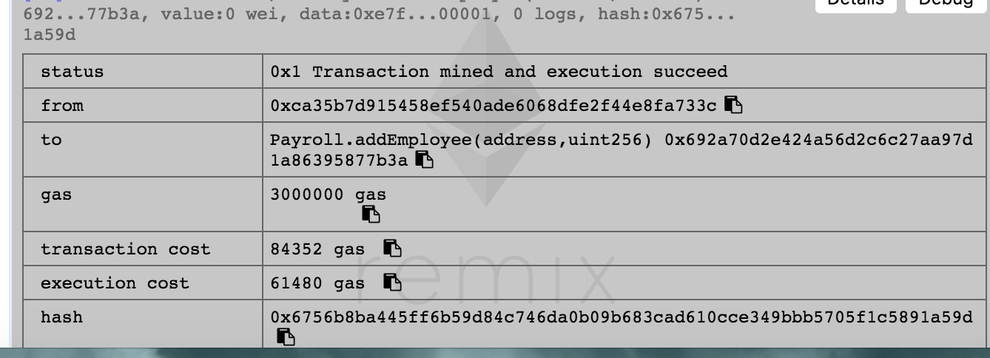

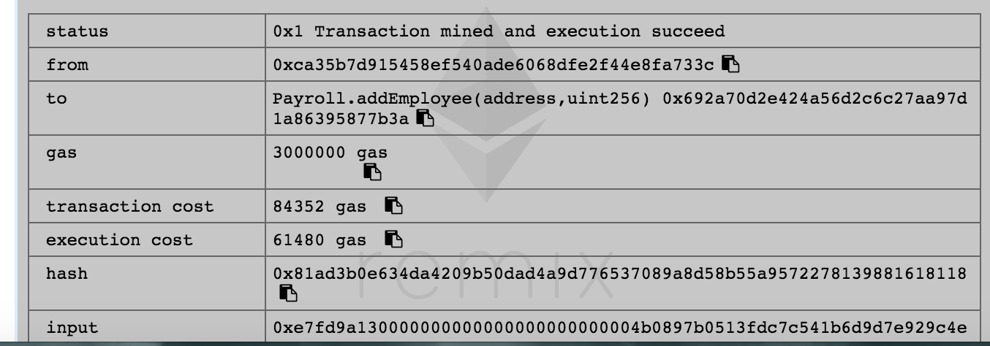

当不为合约的onwer调用时：

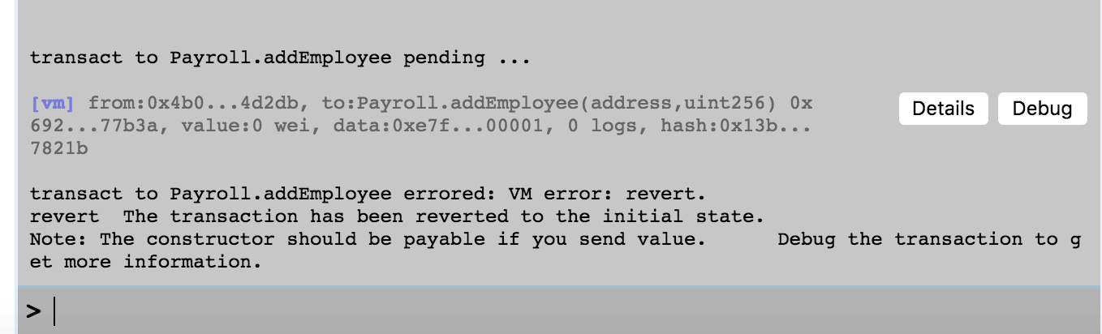

addFun:

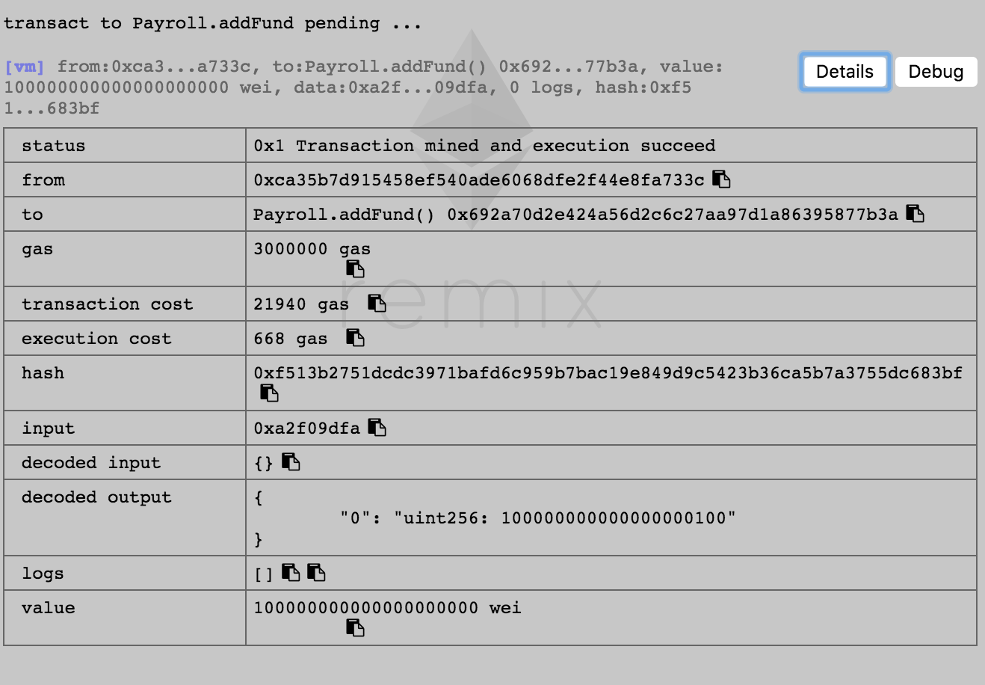

calculateRunway :

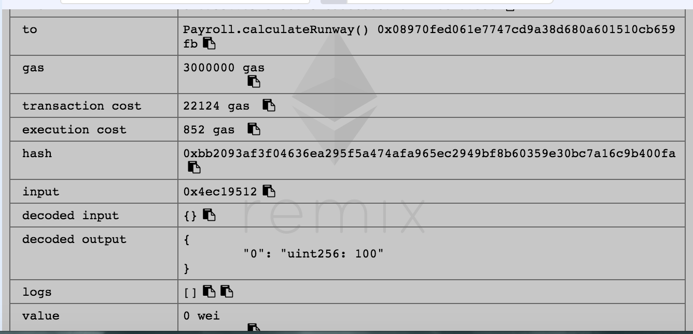

getPaid:

当为合约的employee调用时：

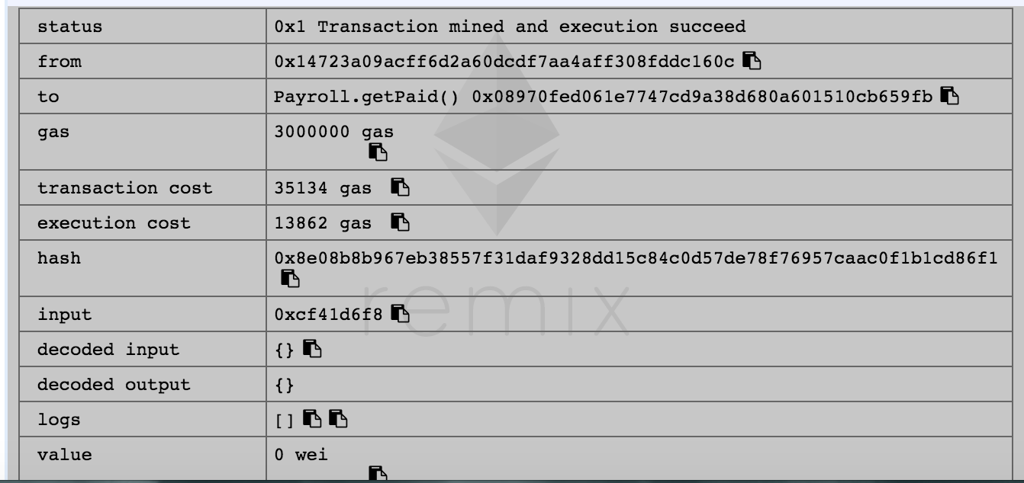

当不为合约的employee调用时：

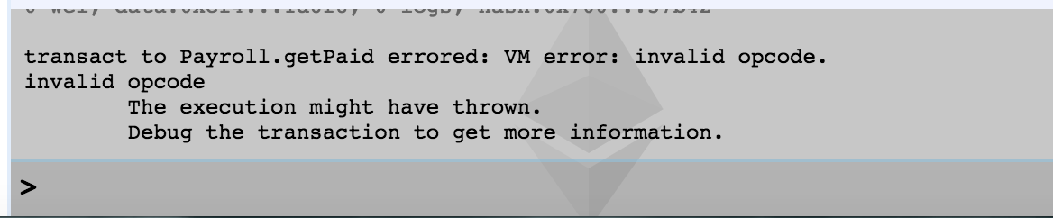

hasEnough:

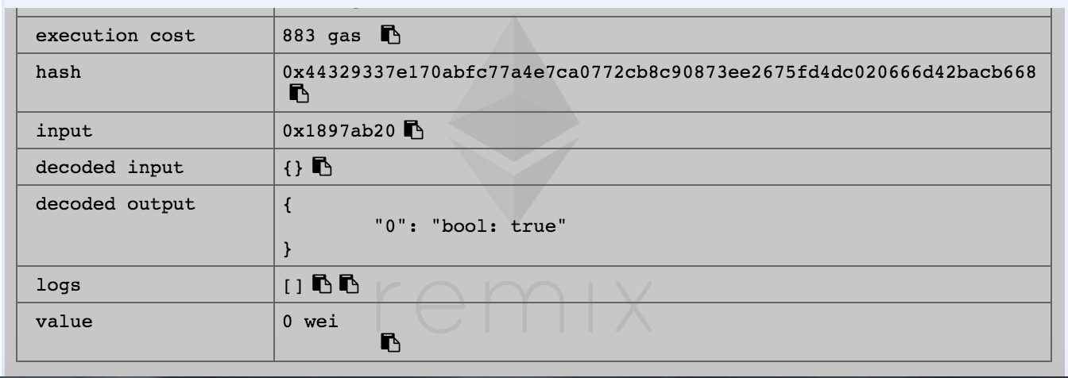

removeEmployee:

当不是合约的onwer时：

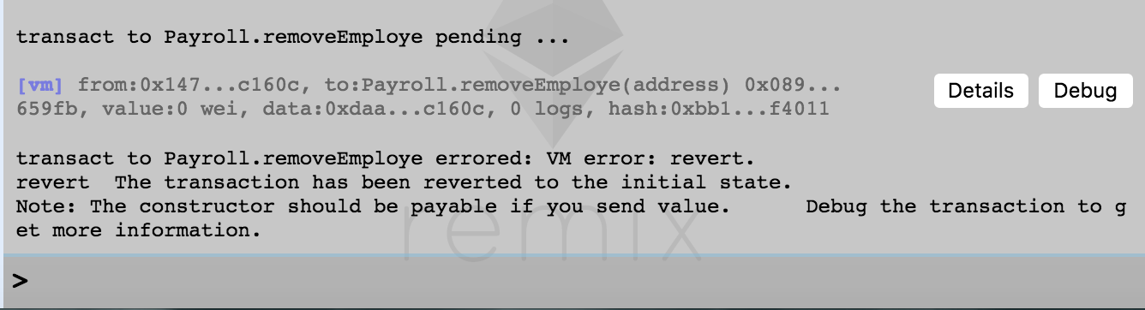

当为合约owner时

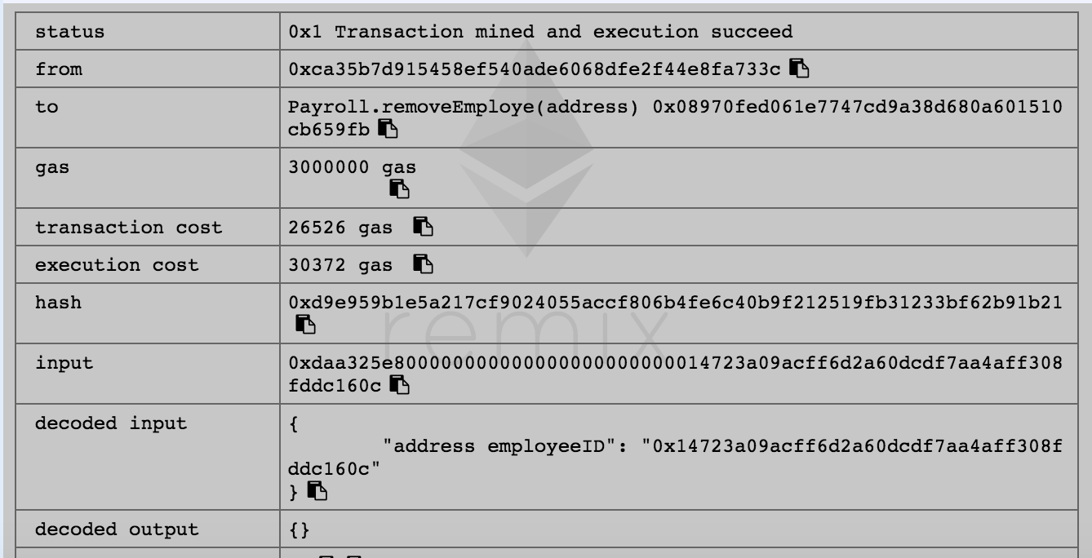

updateEmpoyee:

当为合约owner时

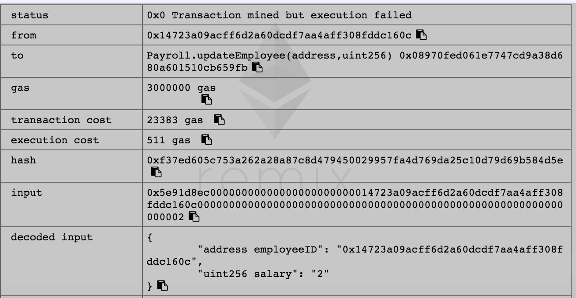

当不是合约的onwer时：

